DIARIO DI BORDO plesso PILATI alunni 2°-3°
VISITA GUIDATA Sant’ALESSIO d’ASPROMONTE 27\10\2014
Il giorno 27\10\2014 alle ore 8:30, le classi 2° e 3° della scuola primaria del plesso scolastico di Pilati insieme ad alunni di classe 1° e “2° del Capoluogo, partiamo per effettuare la visita guidata a S. Alessio d’Aspromonte.
Sant’Alessio rappresenta la porta del Parco Nazionale d’Aspromonte, nonché il cuore dell’intera Vallata del Gallico. La sua aria salubre, gli scorci panoramici dello Stretto di Messina, le bellezze architettoniche, la pulizia delle strade e la gente calda e accogliente, rendono il paese meta turistica soprattutto estiva. È un borgo meno scosceso rispetto agli altri paesi che lo costeggiano, per cui molti turisti lo scelgono come luogo ideale per fare lunghe passeggiate a piedi o in bicicletta.
Ogni centimetro del paese richiama l’attenzione del visitatore.
Siamo arrivati alle ore 9,40 circa accolti da Giuseppe che ci ha parlato del Comune di Sant'Alessio in Aspromonte Il toponimo originario di questo centro è Alessio, perché lo troviamo sempre citato. La leggenda, narra di un giovane e ricco abitante della nuova Roma, che fattosi povero trascorreva le notti sotto una scala . Qui si mise a chiedere l’elemosina con altri mendicanti sull’uscio della chiesa. Quello che raccoglieva di giorno, lo distribuiva di sera ai poveri della città, venne chiamato uomo di Dio. In quel luogo, Papa Onorio III, gli dedicò una chiesa nel 1217.
Salendo verso Gambarie, proprio all' ingresso del paese, è possibile ammirare uno splendido murales (dipinto dagli allievi dell'Accademia delle Belle Arti di Reggio Calabria) che è uno specchio della vita quotidiana dei contadini di Sant’Alessio: la raccolta delle olive, l’allevamento delle capre e delle pecore e quindi la produzione di ricotta ,di formaggi e la lavorazione della lana. L’agricoltura in genere rappresenta ancora oggi una fonte di guadagno per molta gente.
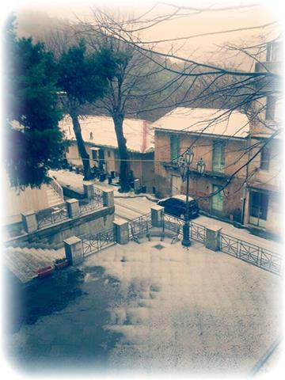

Poco dopo, oltre a una nicchia in cui sono presenti le statue di un Cristo sulla croce e della Madonna Addolorata, è possibile scorgere, sulla destra, un antico frantoio. Entriamo e visitiamo il frantoio Calabro’, che ospita il museo degli attrezzi della civiltà contadina e la biblioteca comunale .Qui gli alunni, attenti e interessati hanno posto delle domande sui vari oggetti presenti e che loro non conoscevano. Usciamo e percorriamo la via Francesco Pizzimenti, via che porta agli impianti sportivi e, dopo centinaia di metri, siamo arrivati alla fontana Morisani del 1822 situata in contrada Gebbia.

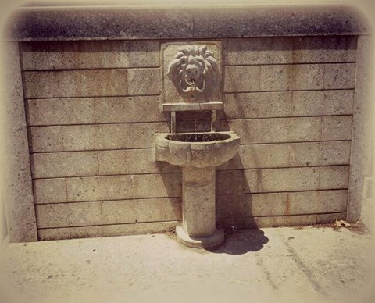 fontana Morisani
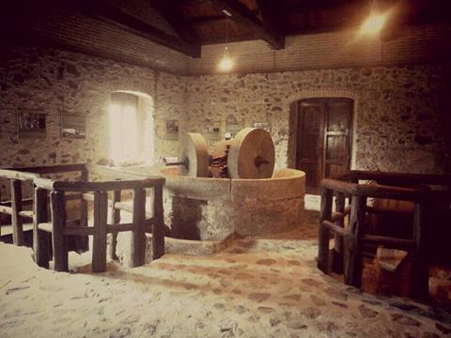 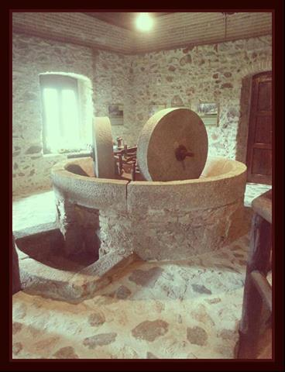 frantoio
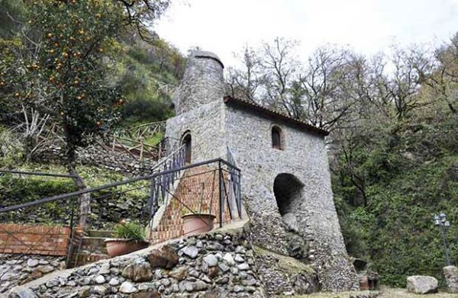 Mulino Calabrò

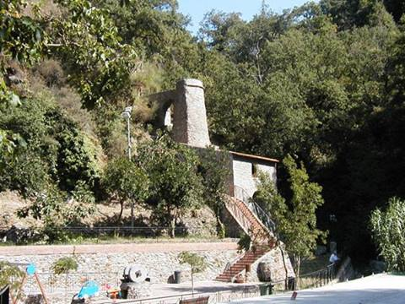 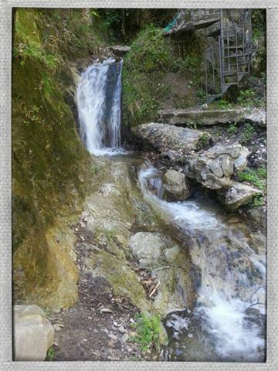 Cascate Schiccio
A dieci metri dal frantoio, sulla sinistra, siamo giunti ai piedi di una salita (via Sant’Anna), che è il punto di partenza per varie escursioni, attraverso cui è possibile osservare paesaggi di ogni genere e monumenti di grande valore storico, tra i quali ricordiamo la casa colonica in località abbazia dove gli agricoltori solevano ripararsi dalle intemperie, e il Lazzaretto di contrada Musicùnina ; si crede che fu un’antica dimora signorile dei Cimino. Venne utilizzato ai primi del Novecento (1918) come lazzaretto (da cui deriva il nome) per le emergenze sanitarie durante l’epidemia di “spagnola”..
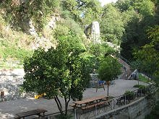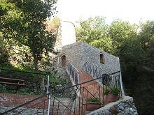
Proseguendo siamo arrivati presso un’area dove sono presenti l’antico Mulino Calabrò del XIX secolo,a cui si può arrivare anche salendo una scalinata e seguendo un percorso immerso nella natura, e le Cascate Schiccio, situate a dieci metri dietro il mulino. Quest’area è un luogo molto ambito, per la sua bellezza, per il verde, per le stradine e per il fatto che, il clima è sempre mite. È presente anche un’area pic-nic con giostre per bambini. Qui abbiamo fatto una breve sosta dove i bambini hanno fatto colazione divertendosi tantissimo sulle giostre.
Continuiamo il nostro percorso, salendo verso la montagna Lirdo dove vi è un sentiero immerso nella natura. Ci siamo fermati, per raccogliere le castagne, lungo la strada che percorriamo a piedi una località denominata “Pietra Scritta”.I bambini hanno osservato la castagna, il frutto del castagno racchiusi dentro i ricci. Li hanno raccolti e conservati nei sacchetti che hanno portato ai genitori entusiasti della loro raccolta. Proseguiamo ammirando vari scorci panoramici del paese , dalla località comunemente chiamata San Bastiano, fino ad arrivare alla chiesa .

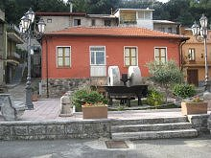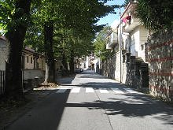

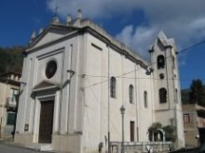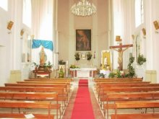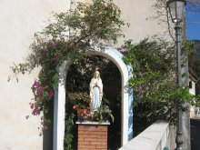

I bambini hanno pregato e ammirato la Chiesa Maria SS. ma Annunziata. Si innalza maestosa fino al cielo e ospita numerosi tesori: il quadro rappresentante l’Annunciazione del 1598 dipinto da Antonio Catalano di Messina, un Crocifisso ligneo dipinto del XVII secolo d.C. in particolare databile tra il 1600 e il 1610, la reliquia di Sant’Alessio, protettore della comunità, ed una statua del santo patrono in legno scolpito e dipinto del XIX secolo, un mattone della Basilica di Gerusalemme (l’unico in Calabria), con accanto un quadro della Madonna di Czestochowa donato dall'ambasciatrice della Polonia presso la Santa Sede S.E. Hanna Suchocka; un’acquasantiera a muro(1800-1899) e una a colonna(1750-1799). Vi sono numerose statue: una del Cristo morto databile nei primi del ‘900, una raffigurante la Madonna Addolorata (1900-1924) e un’altra del XIX secolo di San Giuseppe e Gesù Bambino in legno scolpito e dipinto. Altre statue sono quella della Madonna Immacolata (XIX secolo), quella del Sacro cuore di Maria (1924) e quella del Sacro cuore di Gesù (1925-1949), tutte in legno scolpito e dipinto. Importante anche il quadro in olio su tela di Sant’Anna e San Gioacchino del XVII secolo che raffigura Sant’Anna che insegna a leggere a Maria.

A pochi metri dalla Chiesa, percorrendo, a piedi la Via Roma o il Corso Garibaldi, siamo giunti a una scalinata che ci ha condotti alla Piazza Libertà nella quale si trova il palazzo municipale che ospita opere di artisti che hanno visitato Sant’Alessio.
Il comune di Sant'Alessio probabilmente vanta un primato a livello nazionale, e cioè, quello del numero di fontane pubbliche in rapporto alla popolazione (una ogni 30 abitanti). Il turista che si aggira per le vie, principali e non, può imbattersi in ben 12 fontane, adeguatamente dislocate sul territorio.

Proseguendo lungo il viale dei tigli si giunge alla via Papa Giovanni Paolo II ,che collega le due estremità del paese e che comprende la Piazza Stefano Romeo, altro punto panoramico del paese, e al Belvedere.
Camminando incontriamo gli aranceti, gli uliveti, gli alberi di noce,che fanno da cornice alla strada principale.

Il clima è piacevole, essendo un paese situato in collina. Inoltre, la sua posizione centrale consente di raggiungere velocemente sia il mare che la montagna.

Percorriamo la strada principale per arrivare a Villa Nunziatina Qui, infine ci siamo recati per pranzare in questo ristorante ampio e accogliente, pieno di aspettative. Sono stati serviti diverse pietanze gustose, saporite e abbondanti: antipasti, pasta, patatine, carne, pizza, focaccia di nutella e per finire le squisite caldarroste!
Siamo rientrati a casa alle ore 17,30 circa eravamo tutti stanchi ma felici della bellissima giornata trascorsa a Sant’Alessio.

Lodiamo Dio per averci accompagnati nel nostro visita e al nostro Dirigente,Concetta Sinicropi, per la meravigliosa esperienza, diciamo in coro che tante parole non rendono interessanti i discorsi ..a volte una sola parola racchiude un profondo significato: GRAZIE!

